МИНИСТЕРСТВО НАУКИ И ВЫСШЕГО ОБРАЗОВАНИЯ  
РОССИЙСКОЙ ФЕДЕРАЦИИ

федеральное государственное бюджетное образовательное учреждение высшего образования

«АЛТАЙСКИЙ ГОСУДАРСТВЕННЫЙ УНИВЕРСИТЕТ»

Колледж Алтайского государственного университета

Отделение экономики и информационных технологий

ОТЧЕТ

Задание для должников

Конкурс Прожектор

Выполнил студент

4 курса К.205с9-4 группы

Васильев Денис Олегович

(подпись)

Преподаватель

Третьякова Ольга Николаевна

(подпись)

Работа защищена

«____» 2025 г.

Оценка

(подпись)

Барнаул 2025

# Диаграммы

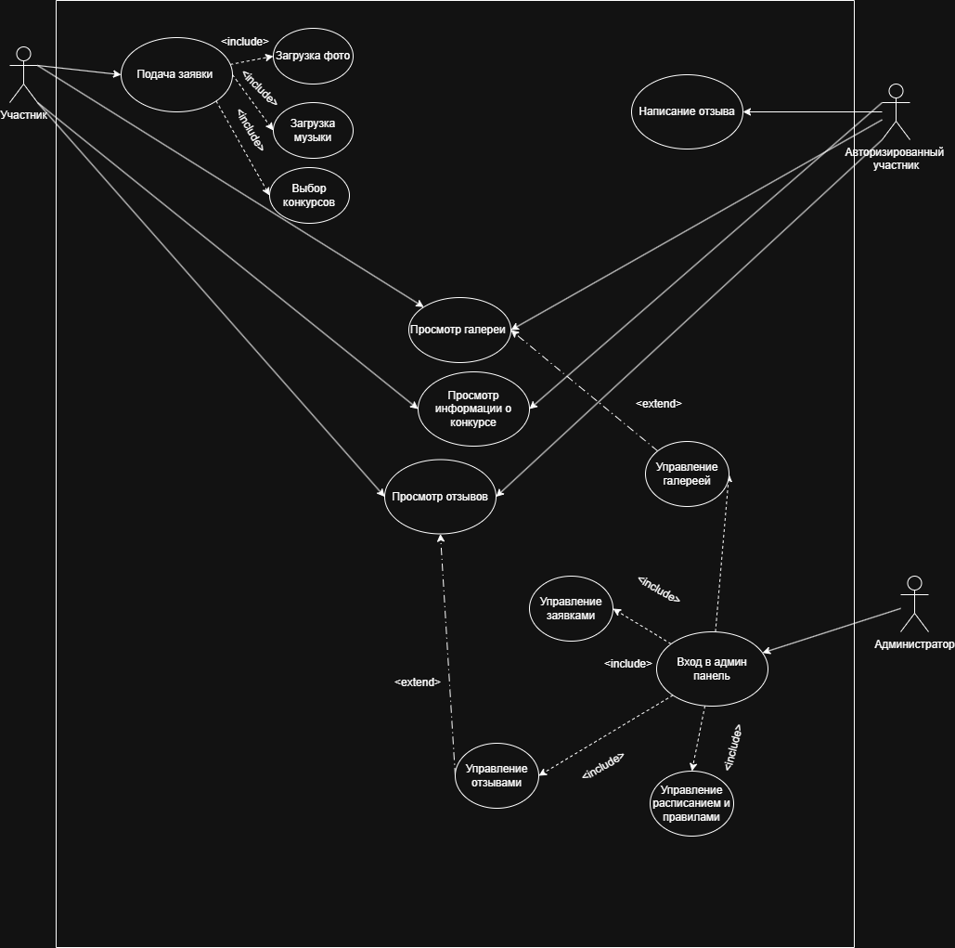

Рисунок 1 – Диаграмма вариантов использования

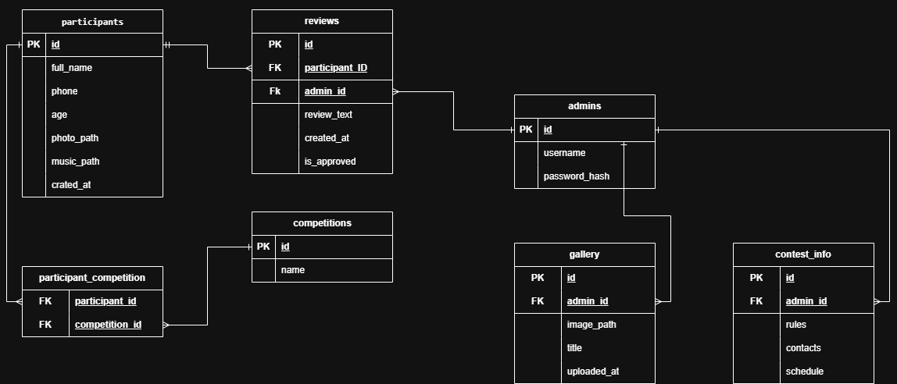

Рисунок 2 – ER диаграмма

# База данных

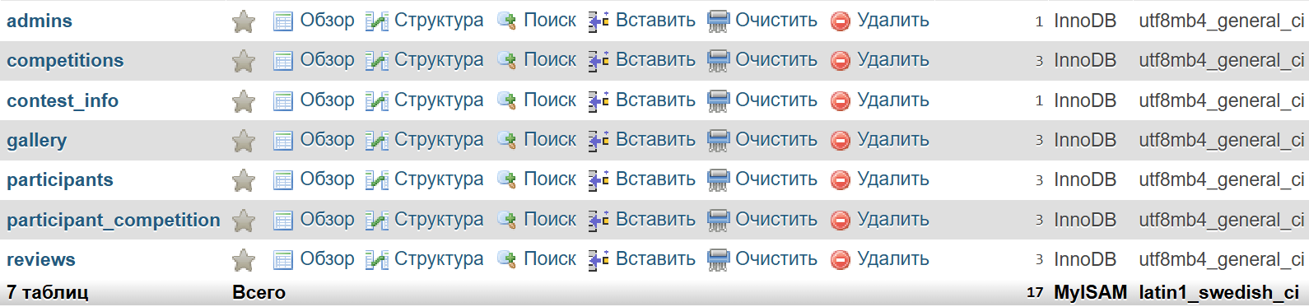

Рисунок 3 – База данных



Рисунок 4 – Таблица admins

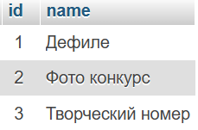

Рисунок 5 – Таблица competitions

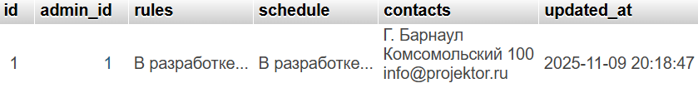

Рисунок 6 – Таблица contest_info

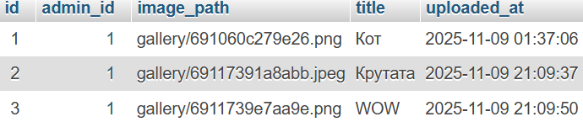

Рисунок 7 – Таблица gallery

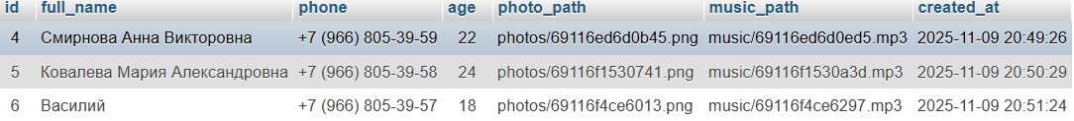

Рисунок 8 – Таблица participants

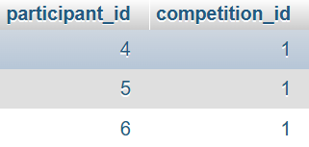

Рисунок 9 – Таблица participant­_competition

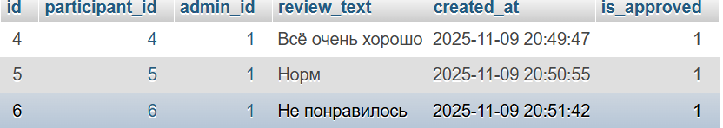

Рисунок 10 – Таблица reviews

# Код

Index.php

 // Загружаем конкурсы напрямую из БД

                                try {

                                    $stmt = $pdo->query("SELECT * FROM competitions");

                                    $competitions = $stmt->fetchAll(PDO::FETCH_ASSOC);

                                    if ($competitions) {

                                        foreach ($competitions as $competition) {

                                            echo '

                                            <div class="form-check mb-2">

                                                <input class="form-check-input" type="checkbox" name="competitions[]"

                                                       value="' . $competition['id'] . '" id="comp' . $competition['id'] . '">

                                                <label class="form-check-label" for="comp' . $competition['id'] . '">

                                                    ' . htmlspecialchars($competition['name']) . '

                                                </label>

                                            </div>';

                                        }

                                    } else {

                                        echo '<p class="text-muted">Конкурсы временно недоступны</p>';

                                    }

                                } catch (Exception $e) {

                                    echo '<p class="text-muted">Ошибка загрузки конкурсов</p>';

                                }

<?php

                // Загружаем галерею напрямую из БД

                try {

                    $stmt = $pdo->query("SELECT * FROM gallery ORDER BY uploaded_at DESC");

                    $gallery = $stmt->fetchAll(PDO::FETCH_ASSOC);

                    if ($gallery) {

                        foreach ($gallery as $item) {

                            echo '

                            <div class="col-md-4 mb-4 fade-in-up">

                                <div class="card h-100">

                                    <img src="uploads/' . htmlspecialchars($item['image_path']) . '" class="card-img-top"

                                         alt="' . htmlspecialchars($item['title']) . '" style="height: 250px; object-fit: cover;">

                                    <div class="card-body">

                                        <h6 class="card-title">' . htmlspecialchars($item['title']) . '</h6>

                                    </div>

                                </div>

                            </div>';

                        }

                    } else {

                        echo '<div class="col-12"><p class="text-muted">Галерея пуста</p></div>';

                    }

                } catch (Exception $e) {

                    echo '<div class="col-12"><p class="text-muted">Галерея временно недоступна</p></div>';

                }

                ?>

<?php

                // Загружаем отзывы напрямую из БД

                try {

                    $stmt = $pdo->query("

                        SELECT r.*, p.full_name

                        FROM reviews r

                        JOIN participants p ON r.participant_id = p.id

                        WHERE r.is_approved = 1

                        ORDER BY r.created_at DESC

                    ");

                    $reviews = $stmt->fetchAll(PDO::FETCH_ASSOC);

                    if ($reviews) {

                        foreach ($reviews as $review) {

                            // Правильно обрабатываем переносы строк в отзывах

                            $reviewText = nl2br(htmlspecialchars($review['review_text']));

                            echo '

                            <div class="col-md-6 mb-4 fade-in-up">

                                <div class="card h-100">

                                    <div class="card-body">

                                        <h6 class="card-title">' . htmlspecialchars($review['full_name']) . '</h6>

                                        <div class="card-text">' . $reviewText . '</div>

                                        <small class="text-muted">' . date('d.m.Y', strtotime($review['created_at'])) . '</small>

                                    </div>

                                </div>

                            </div>';

                        }

                    } else {

                        echo '<div class="col-12"><p class="text-muted">Отзывов пока нет</p></div>';

                    }

                } catch (Exception $e) {

                    echo '<div class="col-12"><p class="text-muted">Отзывы временно недоступны</p></div>';

                }

                ?>

 <?php

                        // Загружаем контакты напрямую из БД

                        try {

                            $stmt = $pdo->query("SELECT contacts FROM contest_info ORDER BY id DESC LIMIT 1");

                            $info = $stmt->fetch(PDO::FETCH_ASSOC);

                            if ($info && !empty($info['contacts'])) {

                                // Правильно обрабатываем переносы строк в контактах

                                $contacts = nl2br(htmlspecialchars($info['contacts']));

                                echo '

                                <h4>Контактная информация</h4>

                                <div class="contact-text">' . $contacts . '</div>';

                            } else {

                                echo '

                                <h4>Контактная информация</h4>

                                <div class="contact-text">

                                    Телефон: +7 (999) 123-45-67<br>

                                    Email: info@projektor.ru<br>

                                    Адрес: г. Москва, ул. Примерная, д. 1

                                </div>';

                            }

                        } catch (Exception $e) {

                            echo '

                            <h4>Контактная информация</h4>

                            <div class="contact-text">

                                Телефон: +7 (999) 123-45-67<br>

                                Email: info@projektor.ru

                            </div>';

                        }

                        ?>

Actions.php

<?php

require_once 'config.php';

header('Content-Type: application/json');

$action = $_POST['action'] ?? '';

switch($action) {

    case 'register':

        registerParticipant();

        break;

    case 'submit_review':

        submitReview();

        break;

    default:

        echo json_encode(['success' => false, 'message' => 'Unknown action']);

}

function registerParticipant() {

    global $pdo;

    // Валидация

    if(empty($_POST['full_name']) || empty($_POST['phone']) || empty($_POST['age'])) {

        echo json_encode(['success' => false, 'message' => 'Заполните все обязательные поля']);

        return;

    }

    // Загрузка фото

    $photoPath = uploadFile('photo', 'photos');

    if(!$photoPath) {

        echo json_encode(['success' => false, 'message' => 'Ошибка загрузки фото']);

        return;

    }

    // Загрузка музыки (опционально)

    $musicPath = uploadFile('music', 'music');

    try {

        $pdo->beginTransaction();

        // Добавляем участника

        $stmt = $pdo->prepare("INSERT INTO participants (full_name, phone, age, photo_path, music_path) VALUES (?, ?, ?, ?, ?)");

        $stmt->execute([$_POST['full_name'], $_POST['phone'], $_POST['age'], $photoPath, $musicPath]);

        $participantId = $pdo->lastInsertId();

        // Добавляем выбранные конкурсы

        if(isset($_POST['competitions'])) {

            $stmt = $pdo->prepare("INSERT INTO participant_competition (participant_id, competition_id) VALUES (?, ?)");

            foreach($_POST['competitions'] as $competitionId) {

                $stmt->execute([$participantId, $competitionId]);

            }

        }

        $pdo->commit();

        echo json_encode(['success' => true, 'message' => 'Регистрация успешна']);

    } catch(Exception $e) {

        $pdo->rollBack();

        echo json_encode(['success' => false, 'message' => 'Ошибка базы данных: ' . $e->getMessage()]);

    }

}

function submitReview() {

    global $pdo;

    if(empty($_POST['review_name']) || empty($_POST['review_phone']) || empty($_POST['review_text'])) {

        echo json_encode(['success' => false, 'message' => 'Заполните все поля']);

        return;

    }

    try {

        // Находим participant_id по имени и телефону

        $stmt = $pdo->prepare("SELECT id FROM participants WHERE full_name = ? AND phone = ? LIMIT 1");

        $stmt->execute([$_POST['review_name'], $_POST['review_phone']]);

        $participant = $stmt->fetch();

        if(!$participant) {

            echo json_encode(['success' => false, 'message' => 'Участник не найден. Проверьте ФИО и телефон']);

            return;

        }

        // Добавляем отзыв

        $stmt = $pdo->prepare("INSERT INTO reviews (participant_id, review_text) VALUES (?, ?)");

        $stmt->execute([$participant['id'], $_POST['review_text']]);

        echo json_encode(['success' => true, 'message' => 'Отзыв отправлен на модерацию']);

    } catch(Exception $e) {

        echo json_encode(['success' => false, 'message' => 'Ошибка: ' . $e->getMessage()]);

    }

}

function uploadFile($fieldName, $folder) {

    if(!isset($_FILES[$fieldName]) || $_FILES[$fieldName]['error'] != UPLOAD_ERR_OK) {

        return null;

    }

    $uploadDir = "../uploads/$folder/";

    if(!is_dir($uploadDir)) {

        mkdir($uploadDir, 0777, true);

    }

    $extension = pathinfo($_FILES[$fieldName]['name'], PATHINFO_EXTENSION);

    $fileName = uniqid() . '.' . $extension;

    $filePath = $uploadDir . $fileName;

    if(move_uploaded_file($_FILES[$fieldName]['tmp_name'], $filePath)) {

        return "$folder/$fileName";

    }

    return null;

}

?>

Admin.php

<?php

require_once 'config.php';

session_start();

// Устанавливаем заголовок ДО любого вывода

header('Content-Type: application/json; charset=utf-8');

header('Access-Control-Allow-Origin: *');

// Включаем вывод ошибок, но перенаправляем в error_log

error_reporting(E_ALL);

ini_set('display_errors', 0);

ini_set('log_errors', 1);

// Буферизация вывода чтобы перехватить любые случайные выводы

ob_start();

try {

    // Определяем действие

    $action = $_GET['action'] ?? $_POST['action'] ?? '';

    error_log("Admin action: " . $action);

    // Логин администратора

    if ($action === 'login') {

        $username = $_POST['username'] ?? '';

        $password = $_POST['password'] ?? '';

        $stmt = $pdo->prepare("SELECT * FROM admins WHERE username = ?");

        $stmt->execute([$username]);

        $admin = $stmt->fetch();

        if ($admin && password_verify($password, $admin['password_hash'])) {

            $_SESSION['admin_id'] = $admin['id'];

            $_SESSION['admin_username'] = $admin['username'];

            $_SESSION['admin_logged_in'] = true;

            echo json_encode(['success' => true, 'message' => 'Login successful']);

        } else {

            echo json_encode(['success' => false, 'message' => 'Неверный логин или пароль']);

        }

        exit;

    }

    // Проверка авторизации для всех остальных методов

    function checkAuth() {

        if (!isset($_SESSION['admin_logged_in']) || $_SESSION['admin_logged_in'] !== true) {

            http_response_code(401);

            echo json_encode(['success' => false, 'message' => 'Not authorized']);

            exit;

        }

    }

    // Выход

    if ($action === 'logout') {

        session_destroy();

        echo json_encode(['success' => true]);

        exit;

    }

    // Все остальные методы требуют авторизации

    checkAuth();

    // Получение заявок

    if ($action === 'get_applications') {

        $stmt = $pdo->query("

            SELECT p.*, GROUP_CONCAT(c.name SEPARATOR ', ') as competitions

            FROM participants p

            LEFT JOIN participant_competition pc ON p.id = pc.participant_id

            LEFT JOIN competitions c ON pc.competition_id = c.id

            GROUP BY p.id

            ORDER BY p.created_at DESC

        ");

        $applications = $stmt->fetchAll(PDO::FETCH_ASSOC);

        echo json_encode($applications);

        exit;

    }

    // Получение отзывов для модерации

    if ($action === 'get_reviews_moderation') {

        $stmt = $pdo->query("

            SELECT r.*, p.full_name, p.phone

            FROM reviews r

            JOIN participants p ON r.participant_id = p.id

            ORDER BY r.is_approved, r.created_at DESC

        ");

        $reviews = $stmt->fetchAll(PDO::FETCH_ASSOC);

        echo json_encode($reviews);

        exit;

    }

    // Получение галереи

    if ($action === 'get_gallery') {

        $stmt = $pdo->query("SELECT * FROM gallery ORDER BY uploaded_at DESC");

        $gallery = $stmt->fetchAll(PDO::FETCH_ASSOC);

        echo json_encode($gallery);

        exit;

    }

    // Получение информации о конкурсе

    if ($action === 'get_contest_info') {

        $stmt = $pdo->query("SELECT * FROM contest_info ORDER BY id DESC LIMIT 1");

        $result = $stmt->fetch(PDO::FETCH_ASSOC);

        echo json_encode($result ?: []);

        exit;

    }

    // Добавление в галерею

   if ($action === 'add_to_gallery') {

    error_log("=== GALLERY UPLOAD DEBUG ===");

    error_log("POST data: " . print_r($_POST, true));

    error_log("FILES data: " . print_r($_FILES, true));

    error_log("Content-Type: " . ($_SERVER['CONTENT_TYPE'] ?? 'not set'));

    // Детальная проверка файла

    if (!isset($_FILES['image'])) {

        error_log("❌ No 'image' key in FILES array");

        echo json_encode(['success' => false, 'message' => 'Файл не найден в запросе']);

        exit;

    }

    $fileInfo = $_FILES['image'];

    error_log("File info - name: " . ($fileInfo['name'] ?? 'empty') .

              ", size: " . ($fileInfo['size'] ?? 'empty') .

              ", error: " . ($fileInfo['error'] ?? 'empty') .

              ", tmp_name: " . ($fileInfo['tmp_name'] ?? 'empty'));

    // Проверяем ошибки загрузки

    if ($fileInfo['error'] !== UPLOAD_ERR_OK) {

        $errorMessages = [

            UPLOAD_ERR_INI_SIZE => 'Файл превышает максимальный размер',

            UPLOAD_ERR_FORM_SIZE => 'Файл превышает размер указанный в форме',

            UPLOAD_ERR_PARTIAL => 'Файл загружен только частично',

            UPLOAD_ERR_NO_FILE => 'Файл не был загружен',

            UPLOAD_ERR_NO_TMP_DIR => 'Отсутствует временная папка',

            UPLOAD_ERR_CANT_WRITE => 'Не удалось записать файл на диск',

            UPLOAD_ERR_EXTENSION => 'Расширение PHP остановило загрузку'

        ];

        $errorCode = $fileInfo['error'];

        $errorMsg = $errorMessages[$errorCode] ?? "Неизвестная ошибка: $errorCode";

        error_log("❌ File upload error: $errorMsg (code: $errorCode)");

        echo json_encode(['success' => false, 'message' => $errorMsg]);

        exit;

    }

    // Проверяем что файл действительно загружен

    if (empty($fileInfo['tmp_name']) || !file_exists($fileInfo['tmp_name'])) {

        error_log("❌ Temporary file doesn't exist or is empty");

        echo json_encode(['success' => false, 'message' => 'Временный файл не найден']);

        exit;

    }

    // Проверяем размер файла

    if ($fileInfo['size'] === 0) {

        error_log("❌ File size is 0");

        echo json_encode(['success' => false, 'message' => 'Файл пустой']);

        exit;

    }

    error_log("✅ File validation passed");

    // Создаем папку если нужно

    $uploadDir = "../uploads/gallery/";

    if (!is_dir($uploadDir)) {

        error_log("Creating directory: $uploadDir");

        if (!mkdir($uploadDir, 0755, true)) {

            error_log("❌ Failed to create directory");

            echo json_encode(['success' => false, 'message' => 'Не удалось создать папку для загрузки']);

            exit;

        }

    }

    // Проверяем права доступа

    if (!is_writable($uploadDir)) {

        error_log("❌ Directory not writable: $uploadDir");

        echo json_encode(['success' => false, 'message' => 'Папка не доступна для записи']);

        exit;

    }

    // Генерируем имя файла

    $extension = pathinfo($fileInfo['name'], PATHINFO_EXTENSION);

    $fileName = uniqid() . '.' . $extension;

    $filePath = $uploadDir . $fileName;

    error_log("Moving file from: " . $fileInfo['tmp_name'] . " to: " . $filePath);

    // Перемещаем файл

    if (move_uploaded_file($fileInfo['tmp_name'], $filePath)) {

        // Проверяем что файл действительно создан

        if (file_exists($filePath)) {

            $fileSize = filesize($filePath);

            error_log("✅ File successfully moved. Size: $fileSize bytes");

            // Сохраняем в БД

            $imagePath = "gallery/" . $fileName;

            $title = $_POST['title'] ?? 'Без названия';

            $stmt = $pdo->prepare("INSERT INTO gallery (admin_id, image_path, title) VALUES (?, ?, ?)");

            $stmt->execute([$_SESSION['admin_id'], $imagePath, $title]);

            error_log("✅ Database record created for: $imagePath");

            echo json_encode(['success' => true, 'message' => 'Фото добавлено в галерею']);

        } else {

            error_log("❌ File doesn't exist after move_uploaded_file");

            echo json_encode(['success' => false, 'message' => 'Файл не был сохранен']);

        }

    } else {

        error_log("❌ move_uploaded_file returned false");

        $lastError = error_get_last();

        error_log("Last error: " . print_r($lastError, true));

        echo json_encode(['success' => false, 'message' => 'Ошибка при сохранении файла']);

    }

    exit;

}

    // Одобрение/отклонение отзыва

    if ($action === 'moderate_review') {

        $reviewId = $_POST['review_id'];

        $approved = $_POST['approved'] ? 1 : 0;

        $stmt = $pdo->prepare("UPDATE reviews SET is_approved = ?, admin_id = ? WHERE id = ?");

        $stmt->execute([$approved, $_SESSION['admin_id'], $reviewId]);

        echo json_encode(['success' => true]);

        exit;

    }

    // Удаление отзыва

    if ($action === 'delete_review') {

        $stmt = $pdo->prepare("DELETE FROM reviews WHERE id = ?");

        $stmt->execute([$_POST['review_id']]);

        echo json_encode(['success' => true]);

        exit;

    }

    // Удаление из галереи

    if ($action === 'delete_from_gallery') {

        $stmt = $pdo->prepare("DELETE FROM gallery WHERE id = ?");

        $stmt->execute([$_POST['image_id']]);

        echo json_encode(['success' => true]);

        exit;

    }

    // Обновление информации о конкурсе

    if ($action === 'update_contest_info') {

        $infoId = $_POST['info_id'] ?? 1;

        // Проверяем существует ли запись

        $stmt = $pdo->prepare("SELECT id FROM contest_info WHERE id = ?");

        $stmt->execute([$infoId]);

        $exists = $stmt->fetch();

        if ($exists) {

            $stmt = $pdo->prepare("UPDATE contest_info SET rules = ?, schedule = ?, contacts = ?, admin_id = ? WHERE id = ?");

            $stmt->execute([$_POST['rules'], $_POST['schedule'], $_POST['contacts'], $_SESSION['admin_id'], $infoId]);

        } else {

            $stmt = $pdo->prepare("INSERT INTO contest_info (rules, schedule, contacts, admin_id) VALUES (?, ?, ?, ?)");

            $stmt->execute([$_POST['rules'], $_POST['schedule'], $_POST['contacts'], $_SESSION['admin_id']]);

        }

        echo json_encode(['success' => true]);

        exit;

    }

    if ($action === 'delete_application') {

    error_log("=== DELETE APPLICATION DEBUG ===");

    error_log("POST data: " . print_r($_POST, true));

    $appId = $_POST['app_id'] ?? 0;

    if (!$appId) {

        echo json_encode(['success' => false, 'message' => 'ID заявки не указан']);

        exit;

    }

    try {

        $pdo->beginTransaction();

        // Сначала получаем пути к файлам для удаления

        $stmt = $pdo->prepare("SELECT photo_path, music_path FROM participants WHERE id = ?");

        $stmt->execute([$appId]);

        $participant = $stmt->fetch();

        if (!$participant) {

            echo json_encode(['success' => false, 'message' => 'Заявка не найдена']);

            exit;

        }

        // Удаляем связанные записи из participant_competition

        $stmt = $pdo->prepare("DELETE FROM participant_competition WHERE participant_id = ?");

        $stmt->execute([$appId]);

        // Удаляем связанные отзывы

        $stmt = $pdo->prepare("DELETE FROM reviews WHERE participant_id = ?");

        $stmt->execute([$appId]);

        // Удаляем саму заявку

        $stmt = $pdo->prepare("DELETE FROM participants WHERE id = ?");

        $stmt->execute([$appId]);

        $pdo->commit();

        // Удаляем файлы с сервера

        if (!empty($participant['photo_path'])) {

            $photoFile = "../uploads/" . $participant['photo_path'];

            if (file_exists($photoFile)) {

                unlink($photoFile);

            }

        }

        if (!empty($participant['music_path'])) {

            $musicFile = "../uploads/" . $participant['music_path'];

            if (file_exists($musicFile)) {

                unlink($musicFile);

            }

        }

        error_log("✅ Application #$appId successfully deleted");

        echo json_encode(['success' => true, 'message' => 'Заявка успешно удалена']);

    } catch (Exception $e) {

        $pdo->rollBack();

        error_log("❌ Error deleting application: " . $e->getMessage());

        echo json_encode(['success' => false, 'message' => 'Ошибка при удалении заявки: ' . $e->getMessage()]);

    }

    exit;

}

    // Если действие не распознано

    echo json_encode(['success' => false, 'message' => 'Unknown action: ' . $action]);

} catch (Exception $e) {

    // Перехватываем все исключения и возвращаем JSON ошибку

    error_log("Admin PHP Error: " . $e->getMessage());

    echo json_encode(['success' => false, 'message' => 'Server error: ' . $e->getMessage()]);

}

// Очищаем буфер на случай если что-то случайно вывелось

ob_end_clean();

?>

Config.php

<?php

$host = 'sql209.infinityfree.com';

$dbname = 'if0_40349545_projektor_contest';

$username = 'if0_40349545';

$password = 'MfmO1T5714nkH';

try {

$pdo = new PDO("mysql:host=$host;dbname=$dbname;charset=utf8mb4", $username, $password);

$pdo->setAttribute(PDO::ATTR_ERRMODE, PDO::ERRMODE_EXCEPTION);

$pdo->setAttribute(PDO::ATTR_DEFAULT_FETCH_MODE, PDO::FETCH_ASSOC);

} catch(PDOException $e) {

error_log("Database connection failed: " . $e->getMessage());

die("Connection failed: " . $e->getMessage());

}

?>

Dashboard.php

<?php

session_start();

// Отладка сессии

error_log("Dashboard session: " . print_r($_SESSION, true));

if (!isset($_SESSION['admin_logged_in']) || $_SESSION['admin_logged_in'] !== true) {

    error_log("Redirecting to login - not authorized");

    header('Location: login.php');

    exit;

}

?>

# Скриншоты



Рисунок 11 – Баннер

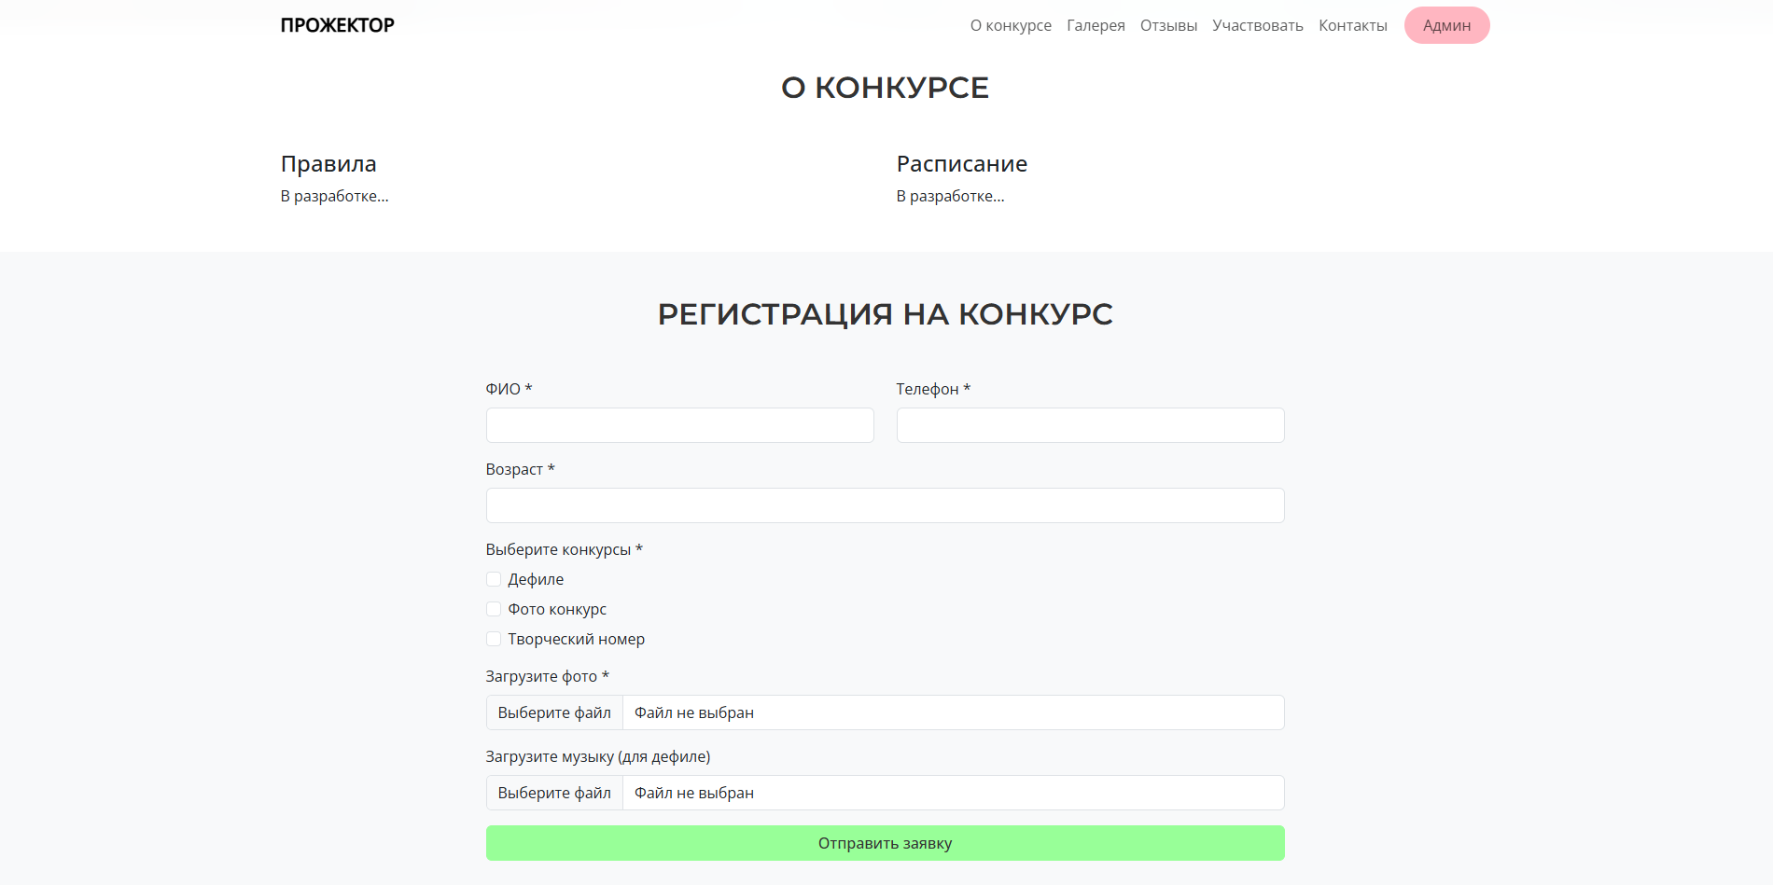

Рисунок 12 – Описание и регистрация

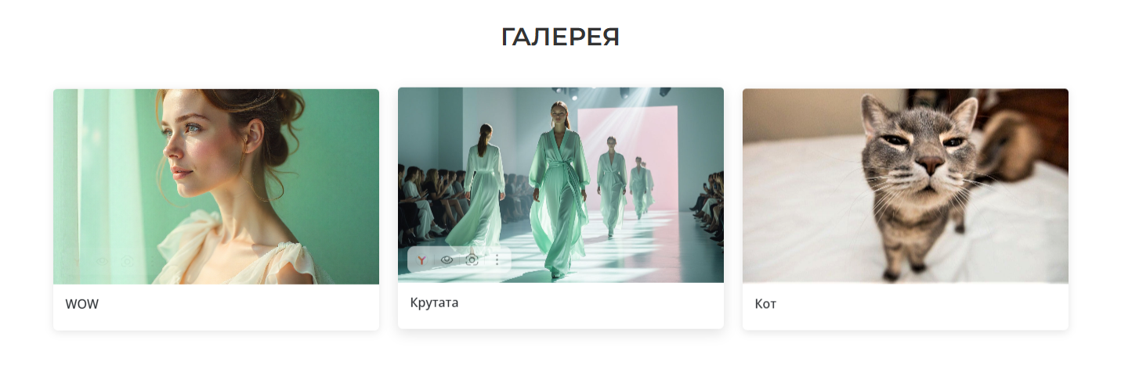

Рисунок 13 – Галерея

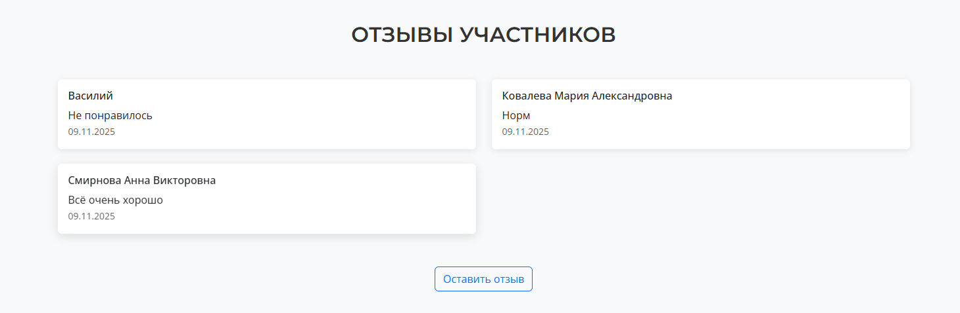

Рисунок 14 – Отзывы

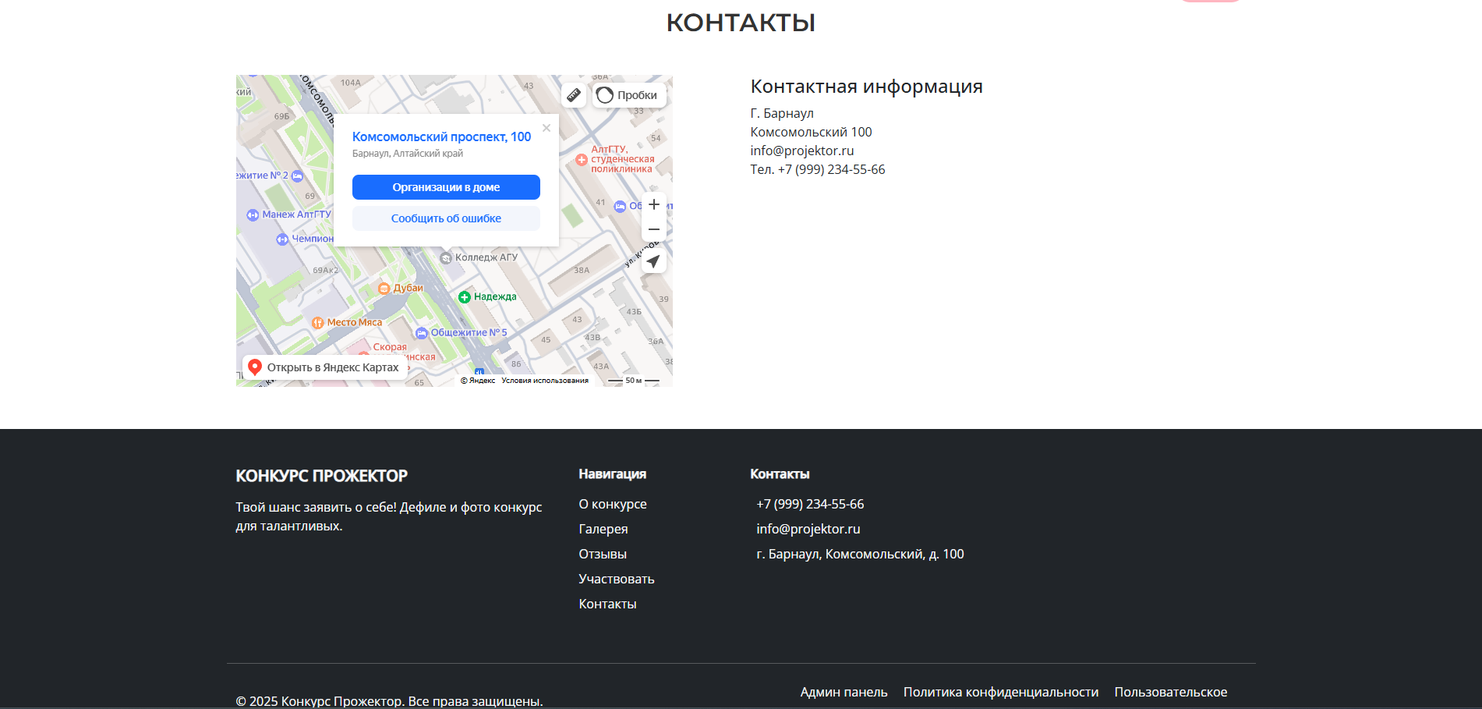

Рисунок 15 – Контакты и подвал

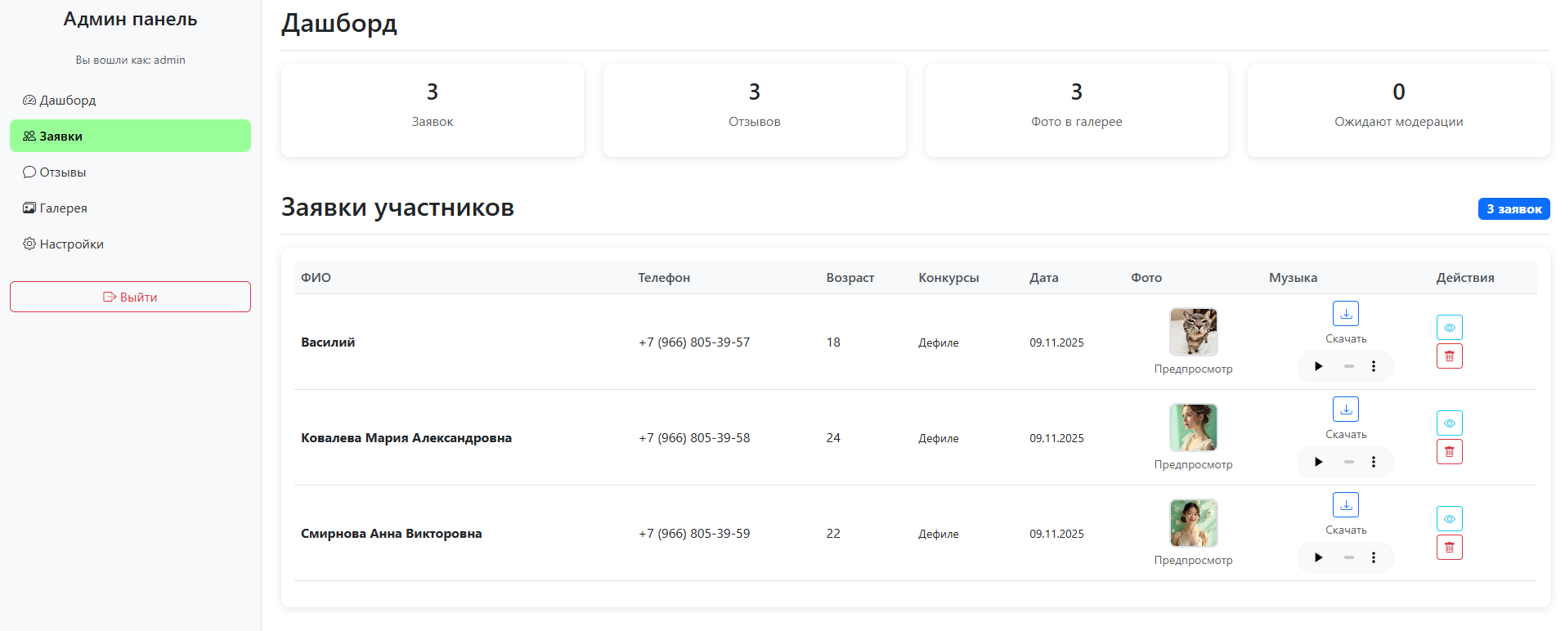

Рисунок 16 – Заявки



Рисунок 17 – Отзывы

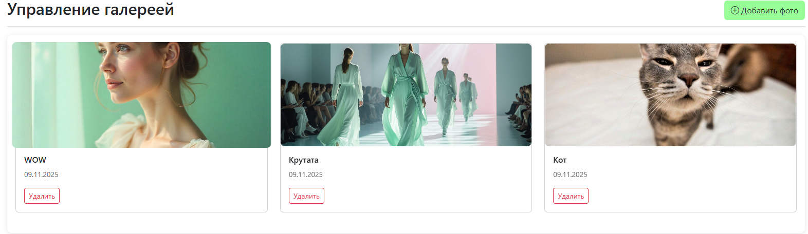

Рисунок 18 – Галерея

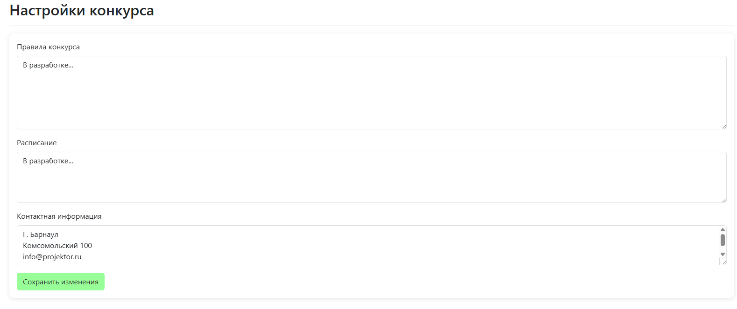

Рисунок 19 – Настройки

# Ссылка

https://vasil205.infinityfreeapp.com